北 京 公 路 学 会 信 息

2022年第15期（总第316期）

北京公路学会 2022年7月20日

**市科协召开第十次代表大会**

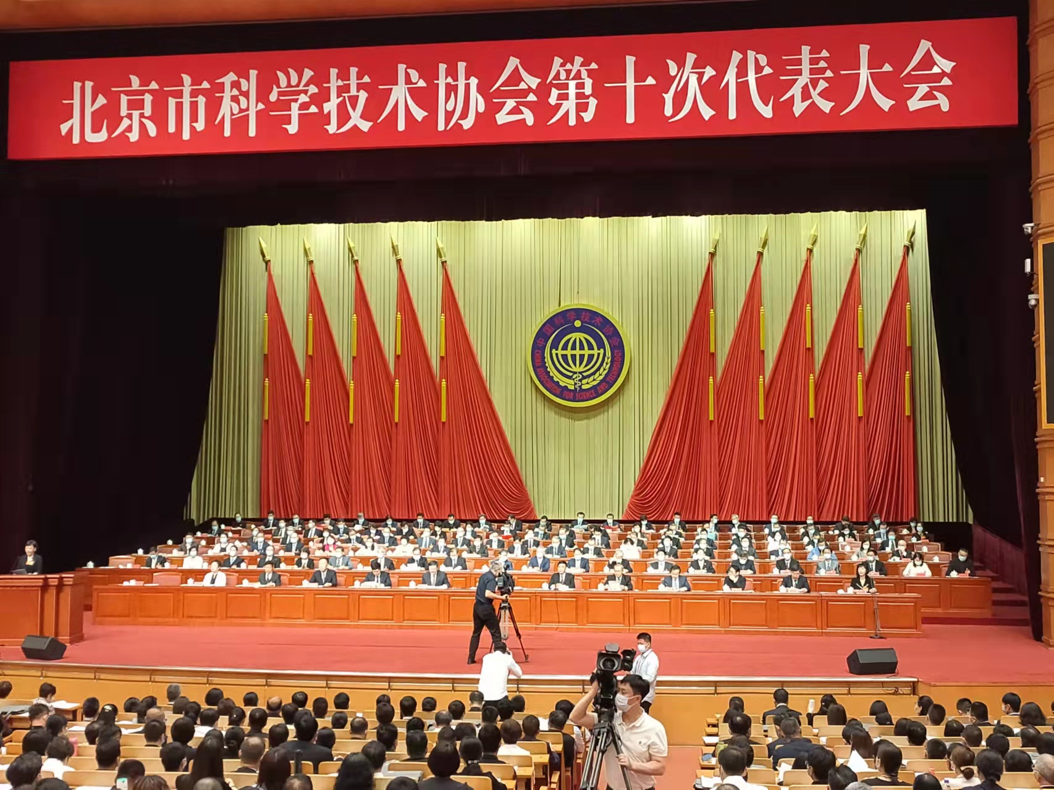市科协7月13日至14日，在北京会议中心召开了第十次代表大会。于海臣、孙文龙代表，王平原列席代表出席了大会。经过大会代表的表决，于海臣当选为市科协第十届委员会委员。会议还通报表扬市科协系统优秀集体和优秀个人的决定；北京公路学会获优秀集体、刘晓春同志获优秀个人称号。

**学会领导到北京静态交通投资运营有限公司工作调研**

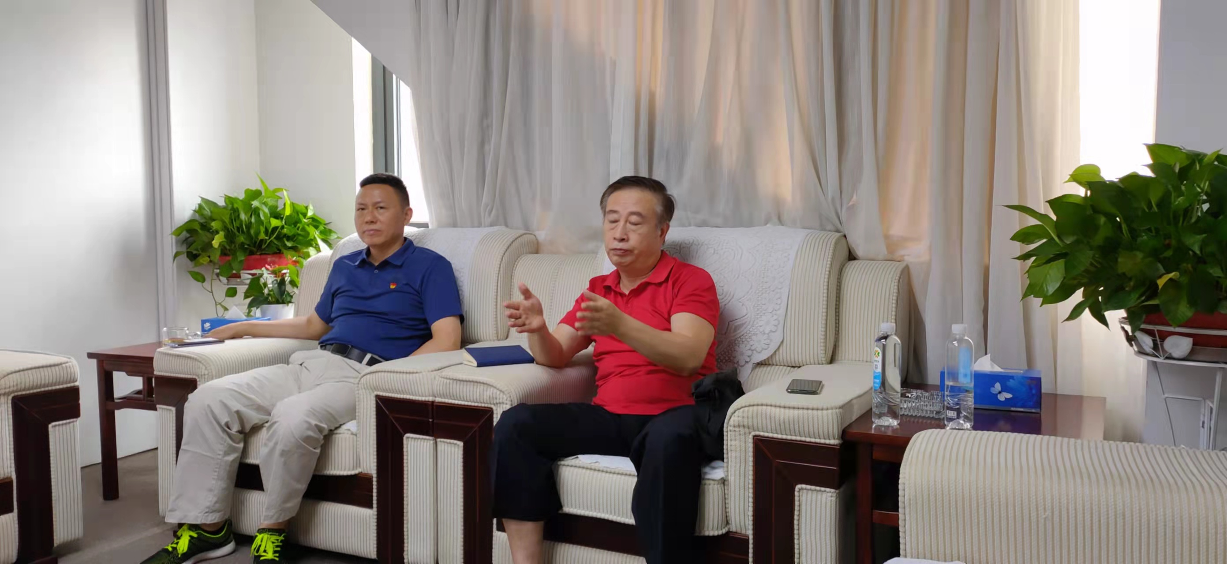7月19日，学会陈贺理事长、王平原副理事长兼秘书长、副秘书长吕嘉及杨红旗一行到北京静态交通投资运营有限公司进行工作调研。该公司是在市国资委、市交通委领导下，由首发集团、首钢集团、京能集团、首开集团四家市属国有企业共同出资组建，今年7月加入学会。该公司以“服务百姓停车、服务行业发展、服务政府监督”为宗旨，整合停车资源、投资建设停车设施、拓展静态交通领域相关业务等市场化方式，盘活北京市停车资源存量，优化布局，规范秩序，服务市民便捷生活。在走访中参观听取了停车监控视频介绍，与公司总经理张必民和有关部门进行了座谈，吕嘉介绍了学会基本情况，杨红旗就学会制定团体标准工作进行了介绍。

**2022年中国公路学会评出“最美科技工作者”**

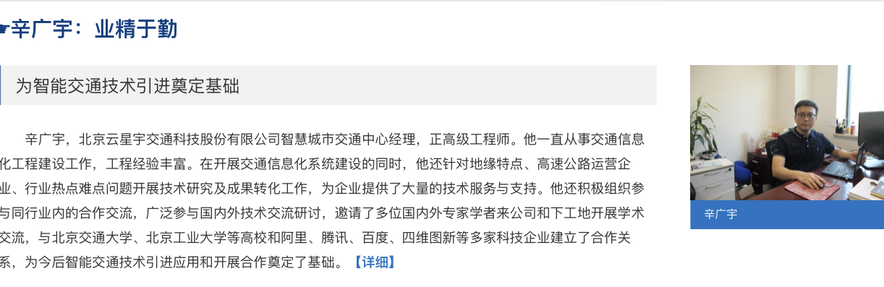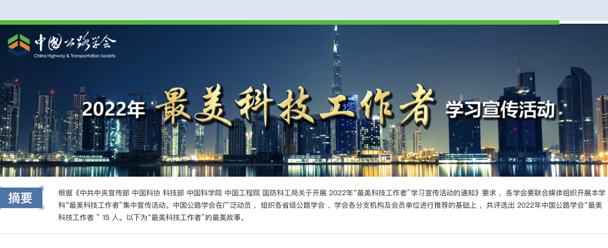根据《中共中央宣传部 中国科协 科技部 中国科学院 中国工程院 国防科工局关于开展 2022年“最美科技工作者”学习宣传活动的通知》要求，各学会要联合媒体组织开展本学科“最美科技工作者”集中宣传活动。中国公路学会在广泛动员、组织各省市级公路学会、学会各分支机构及会员单位进行推荐的基础上，评出事迹突出的2022年中国公路学会“最美科技工作者”15人。其中北京云星宇交通科技股份有限公司辛广宇获得这一荣誉称号。

**北京区域的三个全国公路科普教育基地得到确认**

7月6日，中国公路学会根据《全国公路科普教育基地管理办法》 的相关要求，对25个“全国公路科普教育基地（2017- 2021 年)”进行了工作考评。 经基地申报、省市级公路学会审核推荐、并组织专家评审，确认 23 个全国公路科普教育基地考评合格，续颁“全国公路科普教育基地（2022-2026 年）”牌匾。其中包括北京区域的同方知网(北京)技术有限公司、北京桥梁博物馆、京西古道风景区三个公路科普教育基地。